CICLO CELULAR
MATERIA: Biología
GRUPO: 4º B
ESCUELA: Universidad Guadalajara Lamar
ALUMNO: Rodrigo Daniel Melgoza Flores
MAESTRO: Daniel Rojas

Interfase | Fase mitótica | Fase G
Entremos al ciclo celular justo cuando se forma una célula por división de su célula madre.  Durante la fase G_1​, también llamada fase del primer intervalo, la célula crece físicamente, copia los organelos y hace componentes moleculares que necesitará en etapas posteriores.  En la fase S, la célula sintetiza una copia completa del ADN en su núcleo.  Durante la fase del segundo intervalo, o fase G_2, la célula crece más, hace proteínas y organelos, y comienza a reorganizar su contenido en preparación para la mitosis. | Durante la fase mitótica (M), la célula divide su ADN duplicado y su citoplasma para hacer dos nuevas células.  Mitosis, el ADN nuclear de la célula se condensa en cromosomas visibles y es separado por el huso mitótico, una estructura especializada hecha de microtúbulos.  Citocinesis, el citoplasma de la célula se divide en dos, lo que forma dos nuevas células. | Otros tipos de células se dividen lentamente o simplemente no lo hacen. Estas células pueden salir de la fase de G y entran en un estado de reposo llamado fase G. En G_0​una célula no se está preparando activamente para la división, solo está llevando a cabo su trabajo.

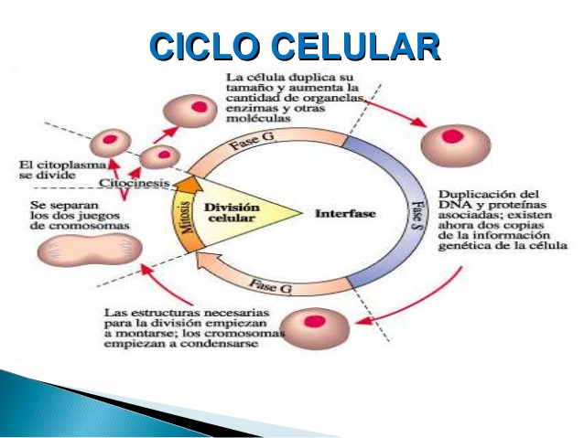
APA:
S/A. (2010). ciclo celular . 2017, de khanacademy Sitio web: https://es.khanacademy.org/science/biology/cellular-molecular-biology/mitosis/a/cell-cycle-phases

